臺南市政府環境保護局

107年度「臺南市住商節能改造計畫補助辦法」

中華民國107年10月

107年度「臺南市住商節能改造計畫補助辦法」
- 緣起
臺南市政府環境保護局（以下簡稱本局）為持續推動住商部門落實節能減碳作為，特擬定107年度「臺南市住商節能改造計畫補助辦法」（以下簡稱本辦法），針對本市轄內住商部門辦理節能設備改造補助，提昇能源使用效率，以達成降低建築物耗能、抑制夏月尖峰需量及減少溫室氣體排放量之節能效益。
- 申請對象
  - 依法設立於本市並登記在案之商業或服務業。
  - 本市轄內已立案成立之社區管理委員會，並向本府工務局建築使用科完成報備程序之社區。
  - 無成立管理委員會之住宅，申請者須設籍於本市。
  - 本市轄內之機關單位或社會福利機構。
  - 前述申請對象資格以本局認定為準。
- 申請時間：
  - 自107年11月1日至107年12月31日止，以郵戳日期或現場收件日期為準，必要時得由本局公告延長申請時間。
  - 當年度補助預算用罄時，本局得停止受理補助申請。
- 補助項目及金額
所有項目之補助金額以各設備經費（含施工費用）之50%為原則，須全數作為節能設備建置或汰換，總補助經費為新台幣280萬元整。
  - LED燈具：發光效率達100lm/W以上，每具補助金額以新臺幣500元（含）為上限。汰換前之燈具不得為LED燈具，且申請者屬第貳條第二、三項者，汰換燈具所在位置僅限於公共區域。
  - 電梯電力回升裝置：單組補助金額以新臺幣50,000元（含）為上限。
  - 能源管理系統：至少需具備用電資訊可視化及自動化節能管理設備，單套補助金額以新臺幣100,000元（含）為上限。
  - 導光管：每處補助金額以新臺幣30,000元（含）為上限。
經審核通過之LED燈具、電梯電力回升裝置或導光管申請案件，得自行辦理建置或汰換後申請經費補助，或由本局委託之廠商代為施工。惟經審核通過之能源管理系統申請案件，僅限由本局委託之廠商代為施工，以確認系統功能及施工品質。
由本局委託之廠商代為施工者，總經費扣除核定補助金額之差額，須由申請者自付。
- 申請文件
申請者須提出「補助申請書」，並於審查通過再行工程施作，待完工後提出「完工報告書」，並接受現場查驗。由本局委託之廠商代為辦理施工者，無須提出「完工報告書」。
申請者須提出下列文件進行補助申請與請款，並將文件裝入信封，於信封上註明「107年度臺南市住商節能改造計畫補助申請案」字樣，以郵寄或親送等方式送至本局【701台南市東區中華東路二段133巷72號，臺南市政府環境保護局】。
  - 補助申請書（如附件一，申請期限至107年12月31日截止）
        - 資料檢核表
        - 基本資料表
        - 建置/汰換申請表
        - 申請切結書
        - 最近一期電費單影本
        - 申請資格證明文件影本（公寓大廈管理組織報備證明、營利事業登記證、戶籍謄本或社會福利機構證明）
  - 完工報告書（如附件二，收到申請通過公文後45日內（必要時得申請展延30日），完工並提送至本局）。
        - 資料檢核表
        - 建置/汰換摘要表
        - 節能設備購入發票
        - 建置/汰換前後對照證明
        - 申請者帳戶存摺封面影本
        - 補助款領據（於背面貼足4‰印花稅）
- 補助申請書審核、完工報告書審核及完工查驗
  - 補助申請書審核：申請者提交「補助申請書」後，由本局依據應檢附文件辦理審核。審核通過者，由本局發文通知，申請者於收到通知函後始可進行節能設備建置或汰換作業。
  - 完工報告書審核：申請者提交「完工報告書後」後，由本局依據應檢附文件辦理審核。審核通過者，本局將撥付補助款至申請者指定帳戶。
  - 現場查驗：申請者於收到補助申請書審查通過公文後，須於30日內完成工程施作，必要時得申請展延30日，展延申請以一次為限。另於完工後15日內提出「完工報告書」，本局將派員實地查驗申請者節能設備之利用情形，申請者應予以配合，拒絕配合現場查驗者，本局將駁回申請並追繳已核發之補助金額。
  - 前述審查及現場查驗事項，本局委請台頂顧問股份有限公司協助辦理。
- 補件、退件重新申請、限期改善及設備運作期限
  - 補件：補助申請書與完工報告書經審查後，本局將以公文或電話等方式，通知申請者進行補件。申請者如需進行資料補件，需於收到通知後7日內完成補件，並將修正後文件郵寄或親送至本局。經判定需重新送件者不受7日內提交之限制。
  - 退件：補助申請書與完工報告書經審查後，若有嚴重錯誤者，本局將以公文通知申請者進行重新送件。
  - 設備限期改善：完工後經現場查驗結果為不符合補助標準者，應於15日內完成改善，並重新接受現場查驗。
  - 申請者須確保本次補助之節能設備正常運作，不得於設備使用年限前拆除或閒置。本局得於補助金額核發後1年內進行抽查，申請者應予以配合，拒絕配合抽查或經抽查發現違反規定者，本局將追繳已核發之補助金額。
- 撥款方式
  - 補助款項將以電匯方式匯入申請者指定帳戶，匯款手續費須由申請者自行負擔，並自核發金額中扣除。
  - 經查與原核定補助計畫內容不符且無註明修改原因，或修改原因不符本辦法宗旨者，應於限定改善期限內依本局意見進行修正，若再次審核仍不符者，則不撥付補助款項。
- 節電效益
  - 汰換LED燈具
集合式住宅之燈具選用多為四呎燈管，其瓦數為傳統T8四呎燈具約40W、LED四呎燈具約14~18W，若以燈具汰舊換新為前提，住宅燈具使用估計以每日15小時計算，汰換T8燈具為LED燈具之節電量為每顆(40-14)W*15小時*365=142.3度/年，4000具燈具預估每年可節省約56萬度電。

  - 裝設電梯電力回升裝置
依據《電梯電力回生裝置節能應用技術手冊-服務業節能服務網》所列實測，1套電梯電力回生系統節電量估算如下：20.92(Wh/趟)÷1,000×432(趟/天)×265(天/年)=2,394度，3套電梯電力回升裝置預估每年可節省約7,185度電。

  - 裝設能源管理系統
集合式住宅契約容量以100KW、需量負載比例50%計算，年用電量為100KW*8,760小時/年*0.5 =43.8萬度。透過用電監控系統的分析調整，初期約有5-10%的節能潛力，保守估計以5%節電效益計算，每套能源管理系統節電量約為43.8萬度*0.05=2.19萬度，5套能源管理系統預估每年可節省約11萬度電。

  - 建置導光管
建置導光管以取代28W四呎燈具，光源之選用以高發光效率之LED燈具為發光燈源，採用160W以上之高強度燈具，保守估計可支援16盞之四呎燈具使用，以每日使用燈具時間15小時計算，則建置導光管之節電量為((40W*15小時*16盞)-160W*15小時)365天=2,628度/年，建置5處導光管預估每年可節省約1.3萬度電。
- 補助要點及其他注意事項
  - 補助申請書與完工報告書未於指定期限內送件，概不受理。申請文件不論補助與否概不退還。
  - 所有影本資料及文件皆應蓋上與正本相符章以及填表人或負責人印信。
  - 補助款領據背面請貼足4‰印花稅。
  - 社區須以社區管理委員會名義提出申請，不符規定者視為資格不符，本局將不予受理。
  - 節能設備建置或汰換之場所須位於本市轄內，並與檢附電費單上之電號地址一致。
  - 同一申請單位有數個改善據點時，應以各電號之用電地址獨立提出申請。
  - 同一申請補助之設備不得申請其他政府機關補助。
  - 欲申請補助款者均不溯及於本辦法公告前已建置（含建置中）或汰換之相關設備。
  - 申請者提供之相關資料須配合本局舉辦節能成果展示之用。
  - 若遺失立案登記證書者，可列印「全國商工行政服務入口網」之商業登記查詢資料作為替代。
  - 計畫窗口：
臺南市政府環境保護局
黃治堯 約用人員
電話：06-2686751 #356

台頂顧問股份有限公司
許乃中 專案工程師
電話：02-27064505 #803
傳真：02-27064503
E-mail：nealhsu@taitop.com.tw

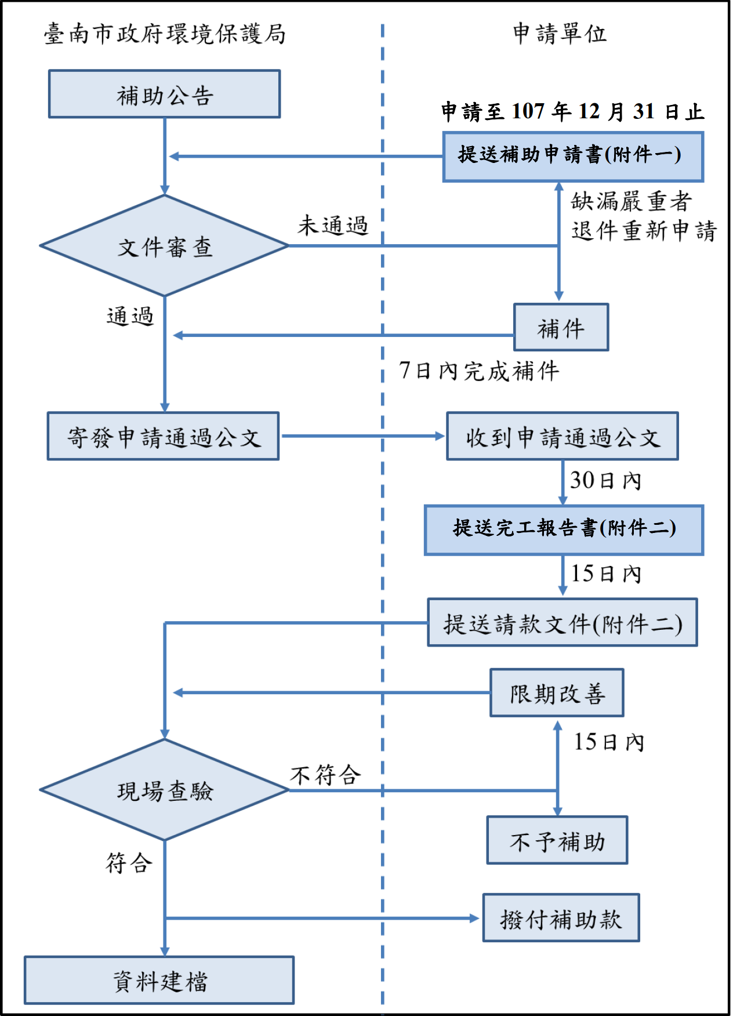
附件一
107年度「臺南市住商節能改造計畫」

補助申請書

單位名稱：

聯絡地址：臺南市 區 路/街
段 巷 弄 號 樓

聯絡電話：
聯 絡 人：

中 華 民 國 年 月 日

一、資料檢核表
必備附件(1~6，請依序勾選並排列裝訂) | □ 1.資料檢核表1份（本表）  □ 2.基本資料表1份  □ 3.建置申請表1份  □ 4.申請切結書1份  □ 5.最近一期電費單1份  □ 6.申請資格證明文件
說明 | - 前項各款文件資料由本局留存並辦理核銷，若需留存請先自行影印。  - 上列所需之資料應以A4規格紙張繕打，並對齊左側裝訂。

申請單位  或申請者  (全名) |  | 統一編號或  身分證字號
申請單位  蓋章  (大章) |  | 代表人/  申請者  蓋章  (小章)

二、基本資料
申請單位(者) | (全名) |  |  | 代表人
地址
聯絡人 |  |  |  | E-mail
聯絡電話 |  |  |  | 職稱
統一編號或  身分證字號 |  |  |  | 傳真號碼
電號 | 電號1：□□-□□-□□□□-□□-□  電號2：□□-□□-□□□□-□□-□
契約容量 | 電號1： kW  電號2： kW
建物竣工年月 | 年 月
申請補  助項目 | A：燈具更換為LED燈，預計更換 具。 □自行施工 □委由環保局施工
申請補  助項目 | 設置經費 |  |  |  |  | 元
申請補  助項目 | 申請補助款項 |  |  |  |  | 元
申請補  助項目 | B：電梯電力回升裝置，預計加裝 組。 □自行施工 □委由環保局施工
申請補  助項目 | 設置經費 |  |  |  |  | 元
申請補  助項目 | 申請補助款項 |  |  |  |  | 元
申請補  助項目 | C：裝置能源管理系統，預計裝置 套。□自行施工 □委由環保局施工
申請補  助項目 | 設置經費 |  |  |  |  | 元
申請補  助項目 | 申請補助款項 |  |  |  |  | 元
申請補  助項目 | D：裝置導光管，預計裝置 處。 □自行施工 □委由環保局施工
申請補  助項目 | 設置經費 |  |  |  |  | 元
申請補  助項目 | 申請補助款項 |  |  |  |  | 元
總設置經費 | 元
總申請補助款 | 元
申請單位  蓋章(大章) |  |  | 代表人/  申請者  蓋章(小章)
三、建置申請表
申請建置項目 |  | □LED燈具 □能源管理系統  □電梯電力回升裝置 □導光管
申請單位(者)
LED燈具
原設備 |  |  |  |  | 採購之新設備
型號 | 瓦數 |  | 發光效率 | 數量(具) | 型號 |  | 瓦數 | 發光效率 |  | 數量(具)
電梯電力回升裝置
電梯電力回升裝置所在電號地址：□同建置申請表檢附之電費收據影本地址
郵遞區號□□□-□□ (市、縣) (區、市、鎮、鄉)
(里、村) (路、街) 段 巷 號 樓
電梯樓層數： 樓
電梯最大載重： 人 公斤
施工廠商名稱：
施工工期： 年 月 日~ 年 月 日
能源管理系統
能源管理系統設置所在電號地址：□同建置申請表檢附之電費收據影本地址
郵遞區號□□□-□□ (市、縣) (區、市、鎮、鄉)
(里、村) (路、街) 段 巷 號 樓
能源管理系統設置型態：□新設； □既有系統升級
施工廠商名稱：
施工工期： 年 月 日~ 年 月 日
導入能源管理系統之功能說明：
◎用電資訊可視化：是否包含總用電□是□否
◎自動化節能管理(可複選)：受控制設備為□空調□照明□其他
用途：
□需量管理 □設備排程控制 □以感測器資訊調整設備運轉模式
□其他
導光管
導光管所在電號地址：□同隨建置申請表檢附之電費收據影本地址
郵遞區號□□□-□□ (市、縣) (區、市、鎮、鄉)
(里、村) (路、街) 段 巷 號 樓
施工廠商名稱：
施工工期： 年 月 日~ 年 月 日
申請單位  蓋章(大章) |  |  |  |  |  | 代表人/  申請者  蓋章(小章)

四、申請切結書
(立切結書人）所填具之「107年度臺南市住商節能改造計畫」補助申請書及其他檢附文件，絕無隱匿、虛偽或假造等不實情事，如有虛偽不實，願負相關法律責任並依本辦法之相關規定，繳回全數補助金額，絕無異議。
另為便於用電資料查詢作業，立切結書人同意授權執行單位登入台電公司系統查詢申請者用電資料，以利後續用電資料統計作業。

此致
臺南市政府環境保護局

立切結書人： (大章)
統一編號 ：
代 表 人 ： (小章)
身分證字號：

中 華 民 國 年 月 日

五、最近一期電費單影本
序號 | 黏貼處
 | (請浮貼電費單影本，並於影本註明「與正本相符」字樣及加蓋填表人或負責人印信)

六、申請資格證明文件影本
序號 | 黏貼處
 | (請浮貼證明文件影本，並於影本註明「與正本相符」字樣及加蓋填表人或負責人印信)

107年度「臺南市住商節能改造計畫」

完工報告書

單位名稱：

聯絡地址：臺南市 區 路/街
段 巷 弄 號 樓

聯絡電話：
聯 絡 人：

中 華 民 國 年 月 日
一、資料檢核表
必備附件(1~6，請依序排列裝訂) | □ 1.資料檢核表1份（本表）  □ 2.建置/汰換摘要表1份  □ 3.節能設備購入發票1份  □ 4.建置/汰換前後對照證明1份  □ 5.申請者帳戶存摺封面影本1份  □ 6.補助款領據1份
說明 | - 前項各款文件資料由本局留存並辦理核銷，若需留存請先自行影印。  - 上列所需之資料應以A4規格紙張繕打並對齊左上角裝訂。

申請單位  或申請者  (全名) |  | 統一編號或  身分證字號
申請單位  蓋章  (大章) |  | 代表人/  申請者  蓋章  (小章)

二、建置/汰換摘要表
申請單位(者)
聯絡人 | 姓名： | 職稱：
聯絡人 | 電話： | 傳真： |  |  | 手機：
聯絡人 | E-mail:
實際施工  日期 | 年 月 日~ 年 月 日
汰換補  助摘要 | 1. 燈具更換為LED燈，共 具  2. 電梯電力回升裝置，共 組  3. 裝置能源管理系統，共 套  4. 裝設導光管，共 處
總施工金額（元） |  |  | 總申請補助經費（元）
申請單位  蓋章  (大章) |  |  | 代表人/  申請者  蓋章  (小章)
註：
補助經費計算方式如下
      - LED燈具：補助50%費用為原則，每具補助金額以新臺幣500元為上限。
      - 電梯電力回升裝置：補助50%費用為原則，單組補助金額以新臺幣50,000元為上限。
      - 能源管理系統：以補助50%費用為原則，單套補助金額以新臺幣100,000元為上限。
      - 導光管：以補助50%費用為原則，每處補助金額以新臺幣30,000元為上限。

三、節能設備購入發票
序號 | 黏貼處
 | (請浮貼發票影本，並於影本註明「與正本相符」字樣及加蓋填表人或負責人印信)

四、建置/汰換前後對照證明
改善前照片黏貼處  (同一空間同一組舊設備僅需黏貼一張) |  | 改善後照片黏貼處  (同一空間同一組新設備僅需黏貼一張)
廠牌 |  | 廠牌
型號 |  | 型號
規格 |  | 規格
數量 |  | 數量
原安裝地點 |  | 安裝地點
改善前照片黏貼處  (同一空間同一組舊設備僅需黏貼一張) |  | 改善後照片黏貼處  (同一空間同一組新設備僅需黏貼一張)
廠牌 |  | 廠牌
型號 |  | 型號
規格 |  | 規格
數量 |  | 數量
原安裝地點 |  | 安裝地點
備註：本表得依實際情形自行擴充

五、申請者帳戶存摺封面影本

匯款銀行（郵局）名稱：
匯款帳號：
戶名：
- 存摺影本務須清晰
- 需於影本註記「與正本相符」
- 加蓋填表人或負責人印信

申請單位  蓋章  (大章) |  | 代表人/  申請者  蓋章  (小章)

六、補助款領據

茲領取台頂顧問股份有限公司核撥107年度「臺南市住商節能改造計畫」之補助金額新臺幣 拾 萬 千 佰 拾 元(請填國字大寫數字)，特立此據。

匯款銀行:
匯款帳號:
匯款戶名:
統一編號:
地 址:

此致
台頂顧問股份有限公司

(請加蓋印信，含大小章)

*本領取表內容若有不實者，一經查獲，願無條件如數繳回補助金。
*請於本表背面貼足補助金額4‰之印花稅。
中 華 民 國 年 月 日

